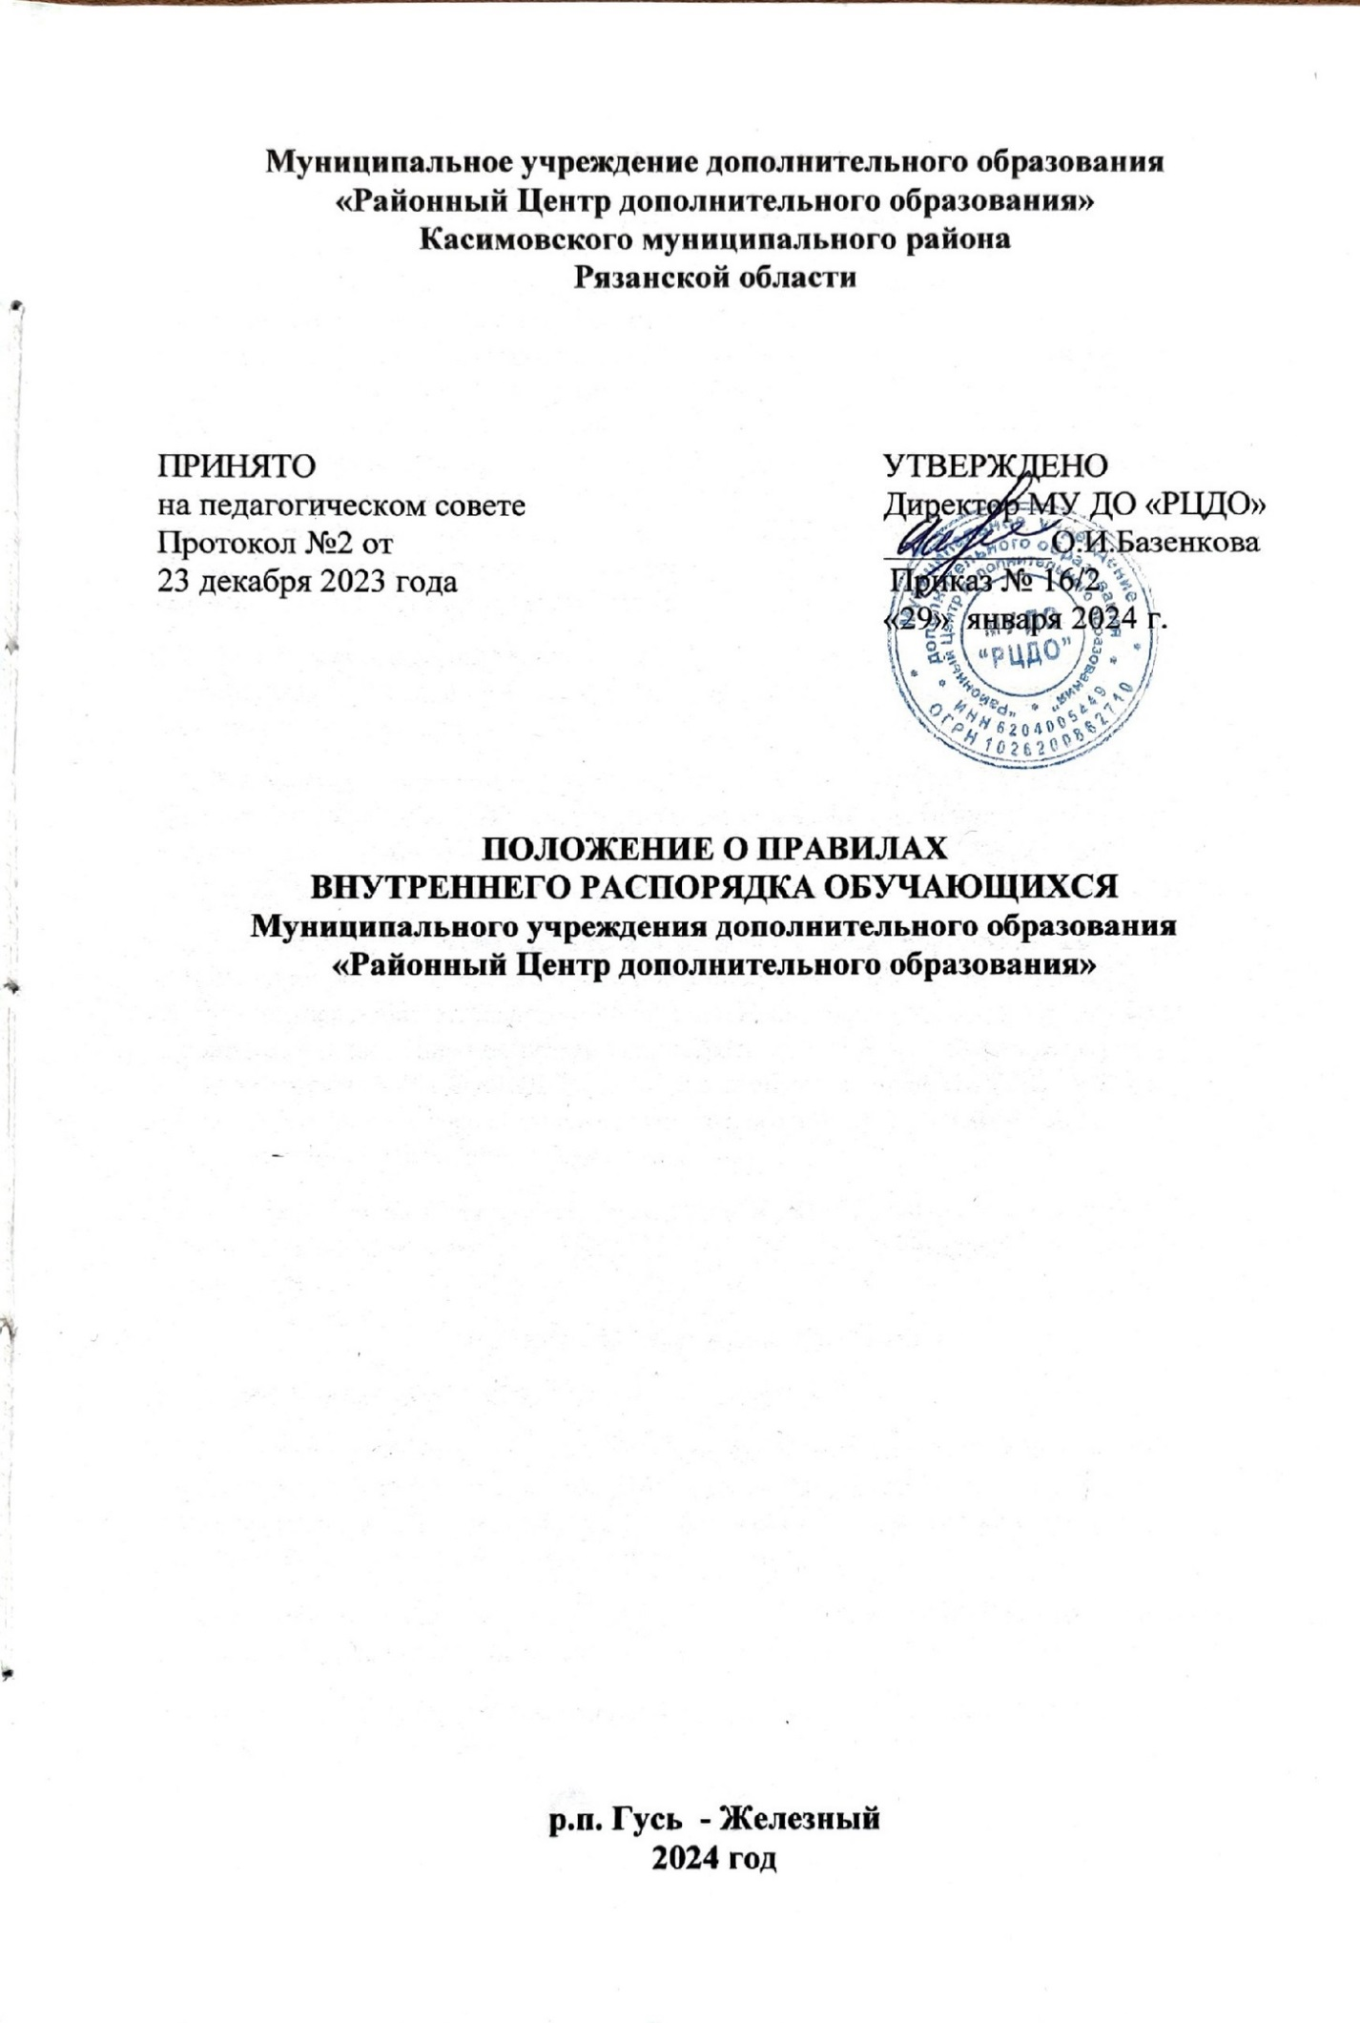

**1. Общие положения**

1.1. Настоящие Правила внутреннего распорядка обучающихся (далее Правила) Муниципального учреждения дополнительного образования «Районный Центр дополнительного образования» (далее МУ ДО «РЦДО») разработаны в соответствии с Федеральным законом от 29 декабря 2012 г. № 273-ФЗ «Об образовании в Российской Федерации», Федеральным законом от 24.07.1998 № 124-ФЗ «Об основных гарантиях прав ребенка в Российской Федерации» (с изменениями на 31 июля 2020 года), Приказом Министерства образования и науки Российской Федерации от 15 марта 2013 года № 185 «Порядок применения к обучающимся и снятия с обучающихся мер дисциплинарного взыскания» (с изменениями на 21 апреля 2016 года), Приказом Министерство просвещения Российской Федерации от 27 июля 2022 года N 629 «Об утверждении Порядка организации и осуществления образовательной деятельности по дополнительным общеобразовательным программам», Уставом МУ ДО «РЦДО».

1.2. Цель Правил - создание в МУ ДО «РЦДО» нормальной рабочей обстановки, способствующей успешной учебе каждого обучающегося, воспитание уважения к личности и ее правам, развитие культуры поведения и навыков общения.

1.3. Правила устанавливают нормы поведения обучающихся в МУ ДО «РЦДО. Дисциплина в МУ ДО «РЦДО» поддерживается на основе уважения человеческого достоинства обучающихся, педагогических и других работников. Применение физического и (или) психического насилия по отношению к обучающимся не допускается.

1.4. Настоящие Правила обязательны для исполнения всеми обучающимися МУ ДО «РЦДО» и их родителями (законными представителями), обеспечивающими получение обучающимися дополнительного образования. Невыполнение данных Правил может служить основанием для принятия административных мер, вплоть до исключения обучающегося из МУ ДО «РЦДО». При приеме обучающегося в МУ ДО «РЦДО» администрация и педагоги обязаны ознакомить его и его родителей (законных представителей) с настоящими Правилами.

1.5. Текст настоящих Правил вывешивается в МУ ДО «РЦДО» на видном месте и размещается на официальном сайте МУ ДО «РЦДО» в сети Интернет для всеобщего ознакомления.

**II. Права и обязанности обучающихся**

2.1. Обучающиеся имеют право на:

− обучение по дополнительной общеобразовательной общеразвивающей программе, обучение по индивидуальному учебному плану, в том числе ускоренное обучение, в пределах осваиваемой дополнительной общеобразовательной программы в порядке, установленном локальными нормативными актами;

− уважение человеческого достоинства, защиту от всех форм физического и психического насилия, оскорбления личности, охрану жизни и здоровья;

− свободу совести, информации, свободное выражение собственных взглядов и убеждений;

− каникулы – плановые перерывы при получении образования для отдыха и иных социальных целей в соответствии с законодательством об образовании и календарным учебным графиком;

− ознакомление со свидетельством о государственной регистрации, с Уставом Дворца, с лицензией на осуществление образовательной деятельности, с учебной документацией, другими документами, регламентирующими организацию и осуществление образовательной деятельности в МУ ДО «РЦДО»;

− обжалование актов МУ ДО «РЦДО» в установленном законодательством Российской Федерации порядке;

− развитие своих творческих способностей и интересов, включая участие в конкурсах, выставках, смотрах, физкультурных мероприятиях, спортивных мероприятиях, в том числе в официальных спортивных соревнованиях, и других массовых мероприятиях;

− поощрение за успехи в учебной, физкультурной, спортивной, общественной, научной, научно-технической, творческой, экспериментальной и инновационной деятельности;

− иные академические права, предусмотренные Федеральным законом от 29.12.2012 № 273-ФЗ «Об образовании в Российской Федерации», иными нормативными правовыми актами Российской Федерации, локальными нормативными актами.

2.2. Обучающиеся обязаны:

− добросовестно осваивать дополнительную общеобразовательную общеразвивающую программу, выполнять индивидуальный учебный план, в том числе посещать предусмотренные учебным планом или индивидуальным учебным планом учебные занятия, осуществлять самостоятельную подготовку к занятиям, выполнять задания, данные педагогическими работниками в рамках образовательной программы;

− выполнять требования Устава МУ ДО «РЦДО», правил внутреннего распорядка обучающихся и иных локальных нормативных актов по вопросам организации и осуществления образовательной деятельности;

− заботиться о сохранении и об укреплении своего здоровья, стремиться к нравственному, духовному и физическому развитию и самосовершенствованию;

− уважать честь и достоинство других обучающихся и работников МУ ДО «РЦДО, не создавать препятствий для получения образования другими учащимися;

− бережно относиться к имуществу МУ ДО «РЦДО».

2.3. Обучающимся запрещается:

− приносить в МУ ДО «РЦДО» и на его территорию с любой целью и использовать любым способом оружие, спиртные напитки, наркотики, другие одурманивающие средства, а также токсичные вещества и яды;

− приносить и использовать любые средства и вещества, которые могут привести к взрывам и пожарам;

− бегать по лестницам, вблизи оконных проемов и в других местах, не приспособленных для игр; − толкать друг друга, бросаться предметами и применять физическую силу, производить любые иные действия, влекущие за собой опасные последствия для окружающих и самого обучающегося;

− выносить без разрешения администрации МУ ДО «РЦДО» инвентарь, оборудование, инструменты из кабинетов и других помещений;

− употреблять непристойные выражения и жесты, шуметь, мешать заниматься или отдыхать другим.

**3. Общие правила поведения обучающихся**

3.1. Обучающиеся приходят в МУ ДО «РЦДО» за 15-20 минут до начала занятий, снимают верхнюю одежду, переобуваются, ожидают своего педагога, который сопровождает их в помещение для занятий. Ввиду отсутствия звонков педагог самостоятельно контролирует время начала и окончания занятий.

3.2. Во время занятий нельзя шуметь, отвлекаться самому и отвлекать товарищей от занятий посторонними разговорами, играми и другими, не относящимися к занятию, делами. Время занятий должно максимально использоваться обучающимися для образовательной деятельности. 3.3. Если во время занятий обучающемуся необходимо выйти из учебного кабинета, то он должен попросить разрешения у педагога.

3.4. Во время перерывов (перемен) обучающийся обязан навести чистоту и порядок на своем рабочем месте и, если попросит педагог, выйти из кабинета.

3.5. Обучающиеся должны во время перерывов вести себя организованно, спокойно и корректно, поскольку в других кабинетах могут продолжаться занятия.

3.6. Обучающиеся МУ ДО «РЦДО» проявляют уважение к старшим, заботятся о младших. Обучающиеся уступают дорогу взрослым, старшие - младшим, мальчики - девочкам. Обучающиеся аккуратно относятся как к своему, так и к чужому имуществу.

3.7. После окончания занятий обучающиеся в сопровождении педагога выходят из кабинета.

3.8. Педагоги МУ ДО «РЦДО» с учетом специфики профиля обучения могут вводить в образовательную деятельность систему дежурств.

**4. Заключительные положения**

4.1. Обучающиеся не имеют права во время нахождения на территории МУ ДО «РЦДО» и при проведении открытых мероприятий совершать действия, опасные для жизни и здоровья самого себя и окружающих.

4.2. Настоящие Правила распространяются на территорию МУ ДО «РЦДО» и на все мероприятия, проводимые МУ ДО «РЦДО».

4.3. За систематическое нарушение настоящих Правил и Устава МУ ДО «РЦДО» обучающиеся могут быть исключены (отчислены) из детского объединения, о чем родители (законные представители) информируются незамедлительно.